26 мая 2013 г.

Техническая информация для спортивного забега

Район соревнований: соревнования проводятся в окрестностях п.Карсун Ульяновской области.

Карта: масштаб карты 1 : 7500 (в 1 сантиметре – 75 метров), высота сечения рельефа – 2,5 метра, формат карты – А4 (не герметизирована). Образец карты в Приложении №2.

Вид дистанции – по выбору.

Параметры дистанции: на местности находится 20 КП.
Необходимо взять по группам:
Группа | Год рождения | Количество КП | Группа | Год рождения | Количество КП
Ж-12 | 2001 и младше | 6 | Ж-21 | 1979-1996 | 17
М-12 | 2001 и младше | 7 | М-21 | 1979-1996 | 19
Ж-14 | 1999-2000 | 8 | Ж-35 | 1959-1978 | 12
М-14 | 1999-2000 | 10 | М-35 | 1959-1978 | 16
Ж-16 | 1997-1998 | 11 | Ж-55 | 1958 и старше | 9
М-16 | 1997-1998 | 14 | М-55 | 1958 и старше | 13
Семейная | не ограничен | 5 | Массовый забег | не ограничен | 5

КП № 100 берётся последним обязательно
От последнего КП до финиша 30 м. Участник должен финишировать в коридор, соответствующий его группе.
Коридор | Группы
№ 1 | М-35, Ж-35, М-55, Ж-55, Семейная
№ 2 | М-16, Ж-16, М-21, Ж-21
№ 3 | М-12, Ж-12, М-14, Ж-14

Легенда впечатана в карту.

Отметка: фломастером в карточке участника в клетку, соответствующую номеру КП. В случае неправильной отметки результат участника будет аннулирован. Карточки не герметизированы, лицевую сторону скотчем не обклеивать! Образец карточки в Приложении №1.

Старт: общий по группам.
11.00 | М-21, Ж-21
11.03 | М-35, Ж-35
11.06 | М-55, Ж-55
11.09 | М-16, Ж-16
11.12 | М-14, Ж-14
11.15 | М-12, Ж-12
12.30 | Семейная, массовый забег

Контрольное время – 60 минут для всех групп.

Границы района соревнований (Приложение №3):
Север – грунтовая дорога.
Восток – квартальная просека.
Юг – грунтовая дорога.
Запад – поле.
При потере ориентира выходить на запад до поля, далее к центру соревнований.

Порядок подачи заявок.

Предварительные заявки участников спортивного забега подаются до 20.00 24 мая 2013 года по электронной почте: el.belka-@mail.ru. В предварительной заявке необходимо указать: фамилию имя, год рождения, группу, название команды и представителя. Команды, не подавшие предварительные заявки, к старту в спортивном забеге не допускаются, а участвуют в массовом забеге!

Дополнительная информация по телефону:
89050355502 (Федюкова Елена Михайловна)

Регистрация участников спортивного забега 26 мая до 10.30.

Приложение №1
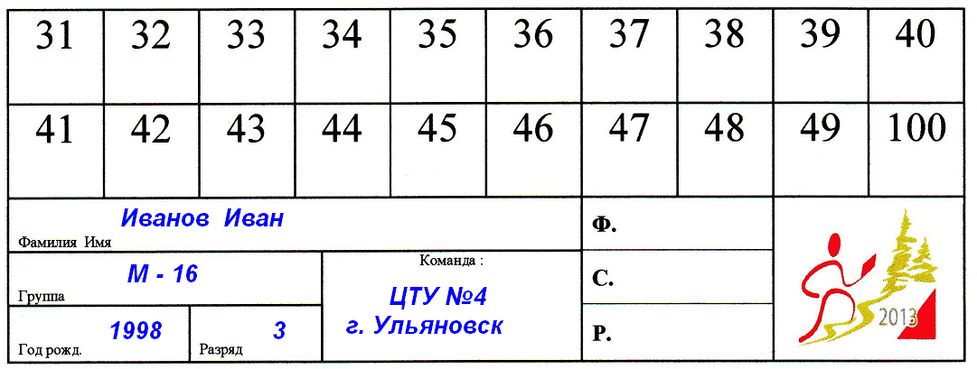

Приложение №2
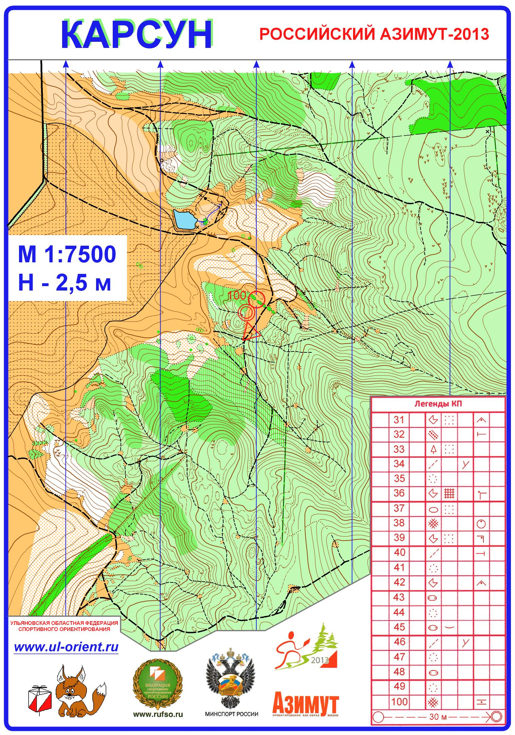

Приложение №3
